用户故事地图：
时间线：每日日常 │ 预警阈值点 | 阶梯式超时预警区间 │ 后续
8:00 ------------> 10:00----------> 10:30-------->11:00------>12:00 -------------->

👴 老人端
[日常 · 正常路径]
起床 → 打开App → 看到大按钮 → 点"问候"
→ 看到"已问候"的确认画面 → 退出App
→ （一整天不用再管）

[日常 · 轻微遗忘路径]
起床 → 忙着干其他事 → 10:30 App推送弹第一次提醒：
"早上好，别忘了跟孩子说一声哦"
→ 老人看了一眼 → 点了按钮 → 成功

[日常 · 深度遗忘路径]
起床 → 完全忘了 → 10:30弹提醒，忽略了
→ 11:00 短信弹第二次提醒
→ 12:00 每隔5分钟推送一次+音效+震动
→ 老人点了 → 成功（稍晚，但子女端显示"今日已报平安"）

[异常 · 始终未点]
起床 → 所有提醒都错过了（手机静音/在菜市场/etc）
→ 12:00 超时，App持续显示最大按钮 + 持续振动：
"孩子可能担心您了，点一下就好"
→ 如果此时老人看到并点了 → 子女端取消预警

[异常 · 紧急情况]
老人摔倒/身体不适 → 无法操作手机
→ 无法报平安 → 预警升级链路启动（见子女端）

👨‍👩‍👧 子女端

[日常 · 安心路径]
上班路上 / 在办公室 → 手机App推送：
"爸今天已向您问好 ✅"
→ 看了一眼，心里踏实 → 继续忙自己的

[日常 · 主动查看路径]
中午吃饭 → 打开App → 家人状态面板显示：
爸 ✅ 今日08:32报平安
→ 放心了 → 关闭

[预警 · Lv.1 静默]
10:00 老人未报平安 → 子女端App不推送
→ 仅在打开App时看到状态变为：
"今日暂未收到爸的问候"
→ 子女可能想"可能是忘了"，再等等

[预警 · Lv.2 轻度推送]
10:30 仍未报平安或11:00仍未报平安 → App推送或短信推送：
"爸今天还没报平安，可能是忘了"
→ 子女看到了 → 给老人打个电话问一下
→ 老人接了："哎呀忘了忘了" → 老人补点 → 状态更新为✅ → 安心

[预警 · Lv.3 紧急]
12:00 仍未报平安 + 子女打电话也没人接
→ 短信推送："爸已超时未报平安且电话未接通，建议尽快确认"
→ App内显示"一键呼叫紧急联系人/邻居"
→ 子女开始行动（联系邻居/回家/叫救护车）

[长期 · 习惯形成]
使用第一周 → 看了几次预警（都是老人忘了）
→ 和老人沟通提醒时间 → 调整到老人最方便的时间
→ 第二周开始，老人养成习惯，几乎每天准时
→ 子女不再焦虑，只在没事的时候扫一眼 ✅
用户故事地图分析出遗漏的设计有：
- 老人端与子女端第一次建立联系需要实现，不建立联系根本没办法实现核心作用，所以补充功能：老人子女建立联系。优先级为P0
- 子女端可以查看多位老人的情况，访谈中没有老人间分居的情况且常理来说也不太可能会出现这种情况，补充功能：子女端可查看多位老人情况。决定优先级为P2
- 老人端的手机突然没电怎么办？可以有一个检测老人手机是否因为没点关机的功能，时间在老人报平安的预警区间时同时检测老人手机是否已经关机，若检测出来，app在向子女端推送时会告知子女老人端手机目前时关机状态，让子女不要太担心，也许只是忘记充电。补充功能：检测老人端手机是否关机。决定优先级为P2。非P0的功能后续可能会因为用户反馈以及用户使用情况再决定优先级。

产品结构图：使用figjam绘制
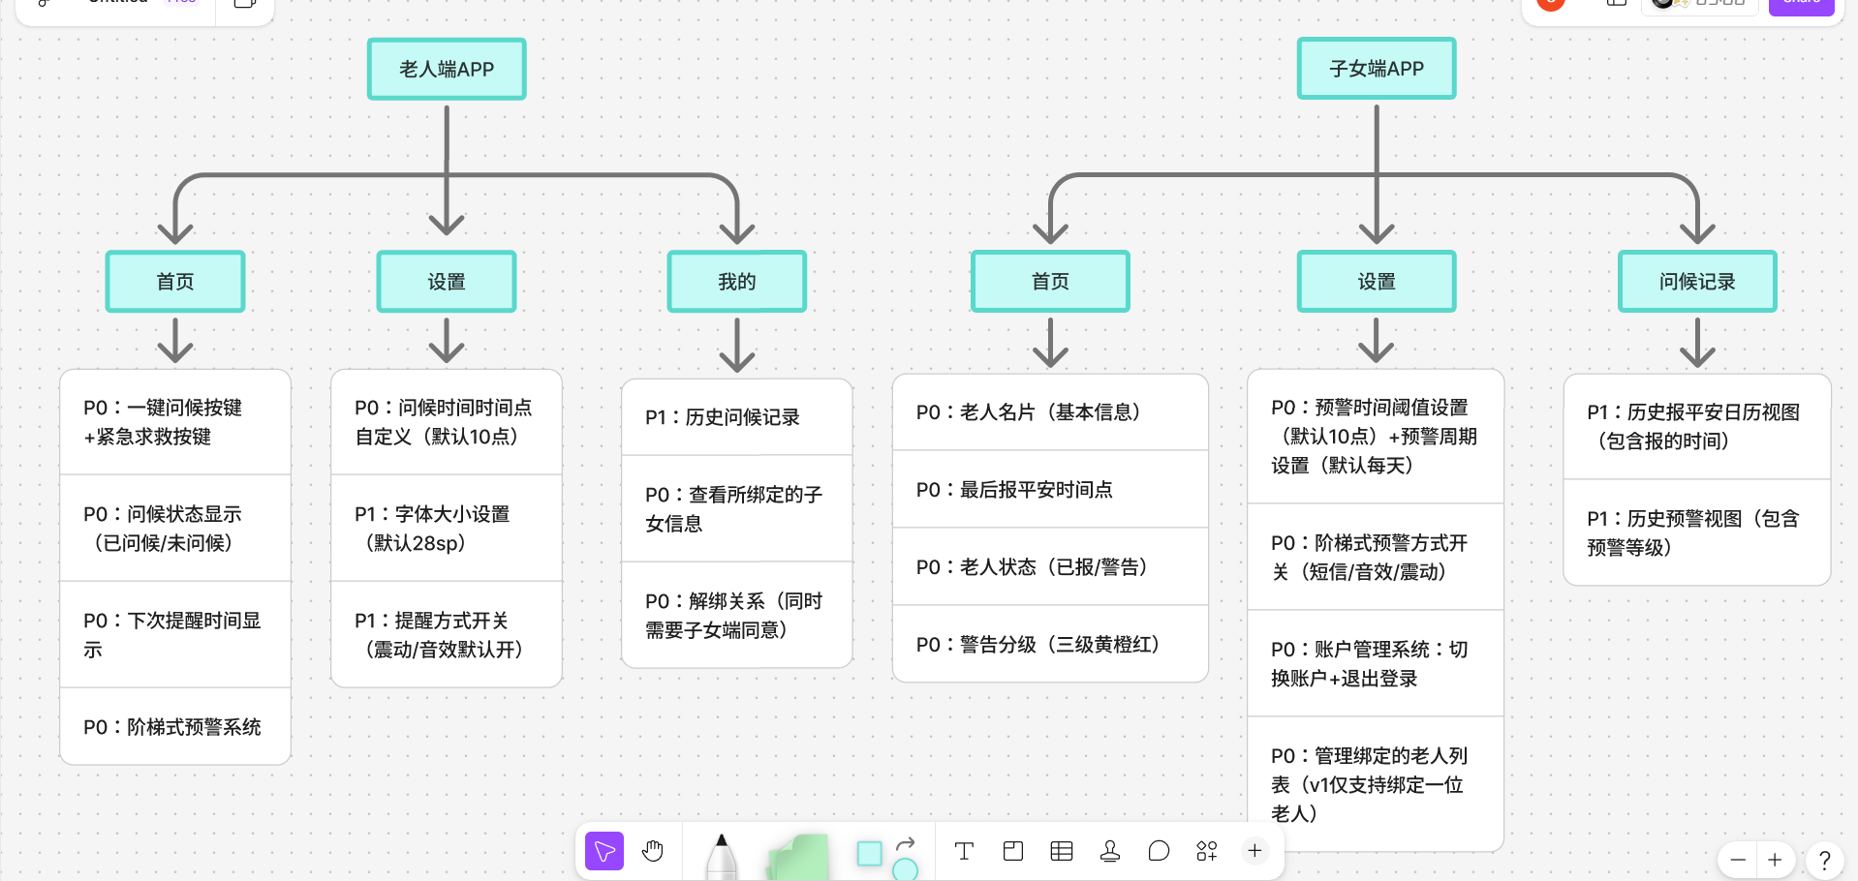
核心流程图：
图一：老人报平安交互流程+老人端相关响应
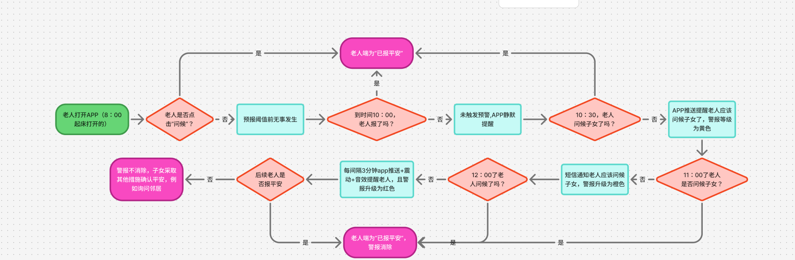

图二：预警链路升级+子女端相关响应
